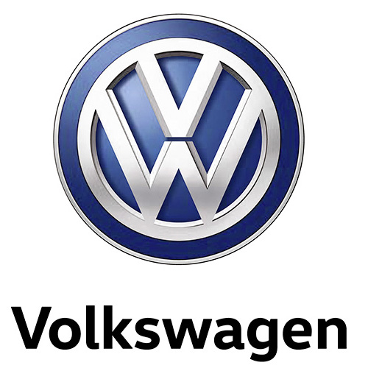

Volkswagens Wolfsburg-fabrik runder 45 millioner producerede biler
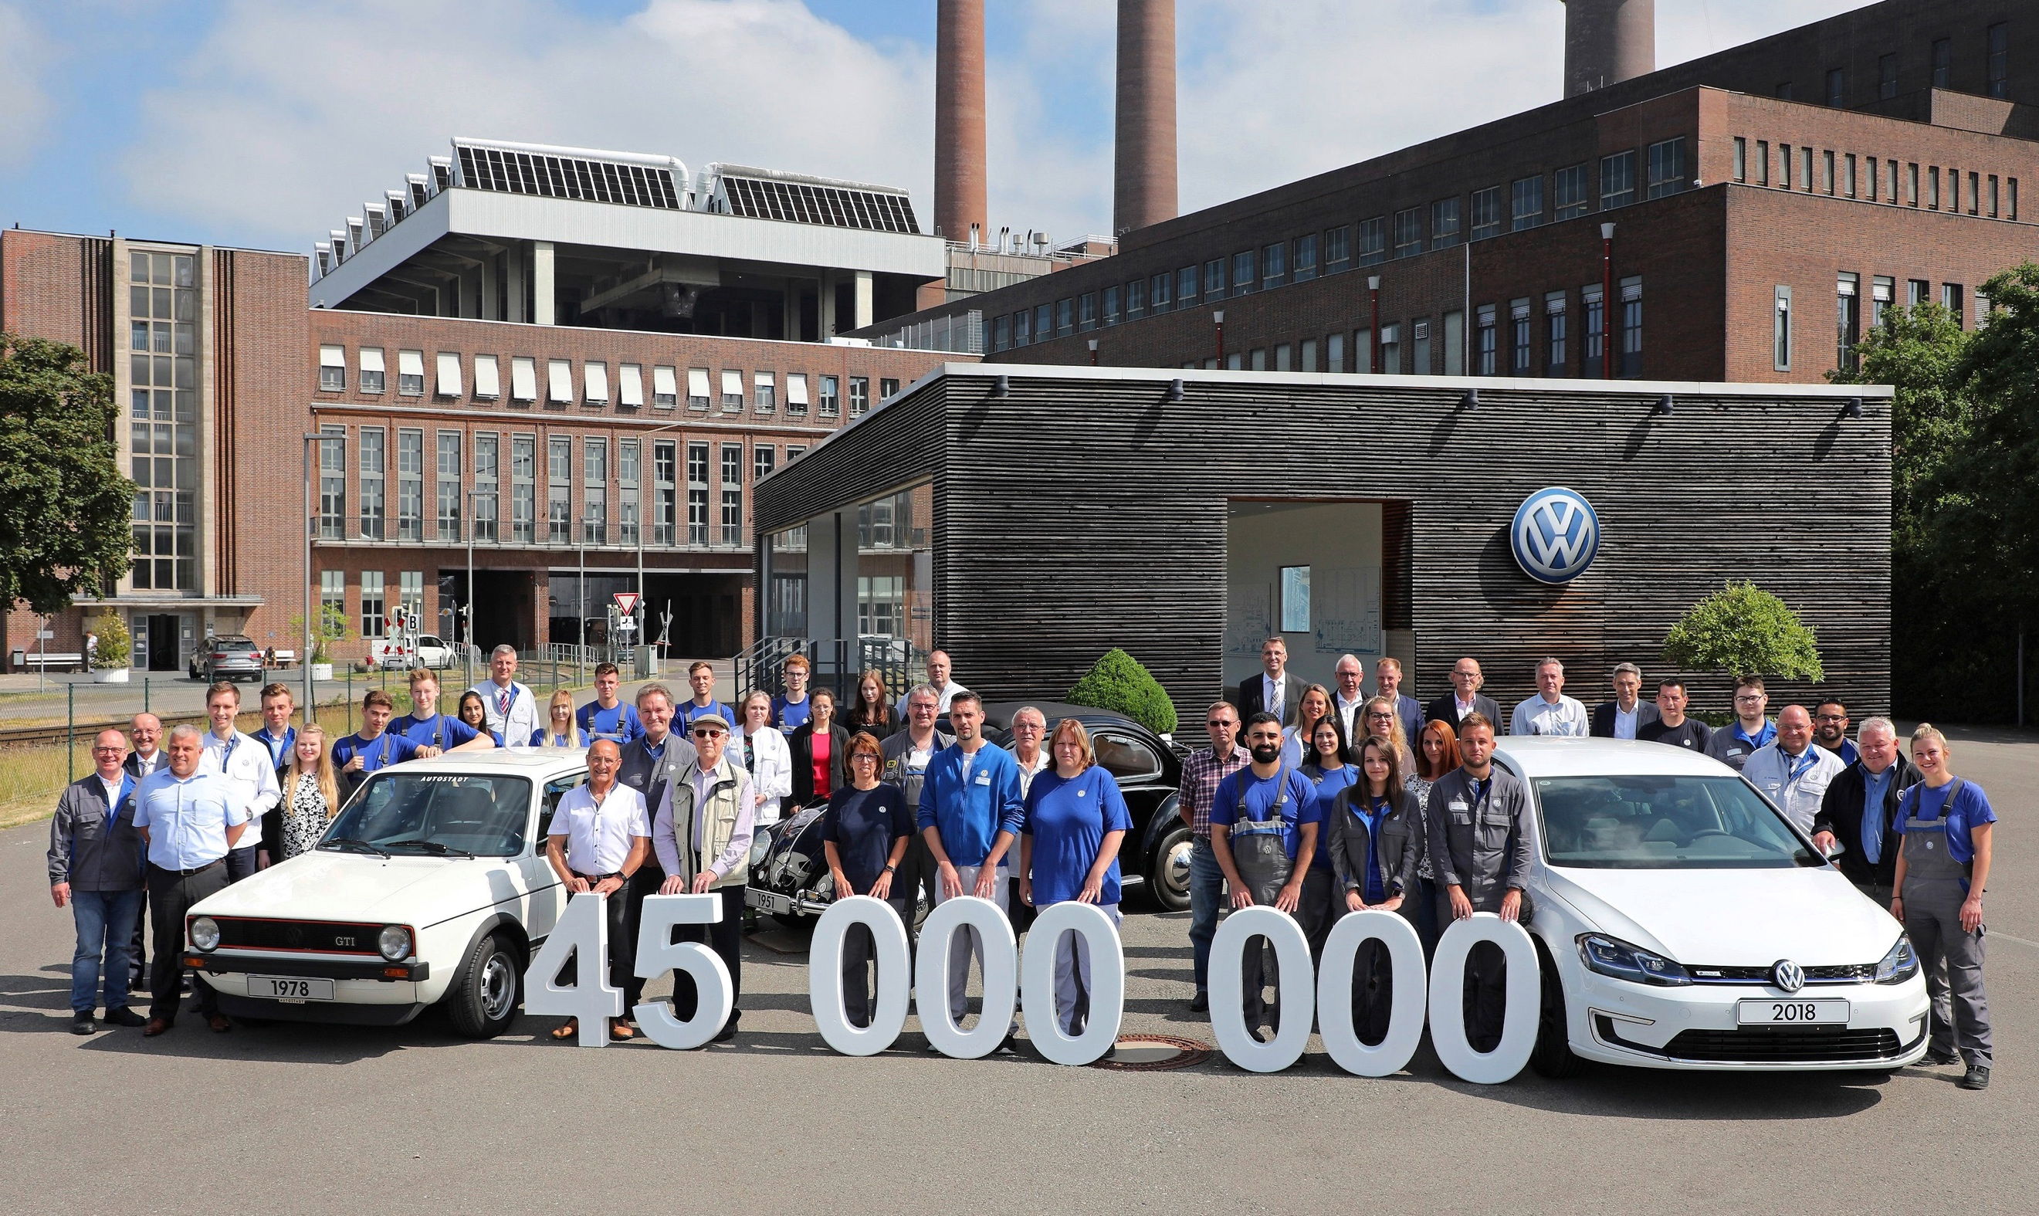

- Wolfsburg-fabrikken har produceret biler siden 1945
- Jubilæumsbilen blev en e-Golf
- Volkswagen Golf, Boblen, Polo, Tiguan og VW 1500/1600 er de modeller, der er produceret i flest eksemplarer på fabrikken i Wolfsburg.

Siden man startede med serieproduktion i december 1945, har fabrikken i Volkswagens fødeby Wolfsburg produceret 45 millioner biler. Ingen anden af koncernens fabrikker har produceret flere biler. Jubilæumsbilen, en e-Golf, løb af samlebåndet d. 5. juni, og det er Golf, Boblen, Polo, Tiguan og VW 1500/1600, der fører i kapløbet om at være produceret i flest eksemplarer på Wolfsburg-fabrikken.

Den model, der er produceret flest af på Wolfsburg-fabrikken, er Golf med 19 millioner eksemplarer, og den næste og 8. generation af Golf vil også blive produceret her, når den introduceres i midten af 2019. Nummer 2 på listen er den legendariske Boble, der blev produceret på fabrikken frem til 1975, hvor det blev til knap 12 millioner eksemplarer. Samme år startede produktionen af Polo og frem til 1998 rullede der mere end tre millioner eksemplarer af samlebåndet, hvilket placerer Polo som den tredje mest producerede model på fabrikken. På 4. pladsen kommer Tiguan, der siden 2007 er produceret i mere end 2,6 millioner eksemplarer. På 5. pladsen kommer VW 1500/1600 – en stationcar med luftkølet hækmotor – der fra 1961 til 1972 blev produceret i cirka 2,5 millioner eksemplarer.

Fabrikken i Wolfsburg dækker et areal på 5 km², og inden for det område er der 70 km vejnet og 75 km jernbane. Hvert døgn kører cirka 210 styk dobbeltdækker-jernbanevogne og 185 lastbiler afsted med nye biler. Til gengæld ankommer der hver dag cirka 910 lastbiler fra underleverandører, og fabrikken forarbejder 1.500 ton stål i døgnet.

I 2017 havde Wolfsburg-fabrikken lige over 62.000 ansatte, og i alt løb der cirka 790.000 biler af samlebåndet fordelt på modellerne Golf, Golf Sportsvan, Golf GTE, e-Golf, Tiguan og Touran.

